奔跑吧第二版配套虚拟机image使用指南
在使用之前，请把rlk_vmware_image_第二版_v1.x.rar文件解压。
使用MAC Book的小伙伴建议使用VirtualBox软件，因为VirtualBox软件是GPL V2授权，完全免费的。VMware player针对个人使用者是免费的，可以在Windows和Linux主机上使用。

VMware player使用指南
打开VMware Player 15软件。
在软件的主页上选择“打开虚拟机”。选择“rlk_image_v2”的vmware工程文件即可。

在VMware player里共享目录。打开Player->管理->虚拟机设置，在“选项”中选择“共享文件夹”。
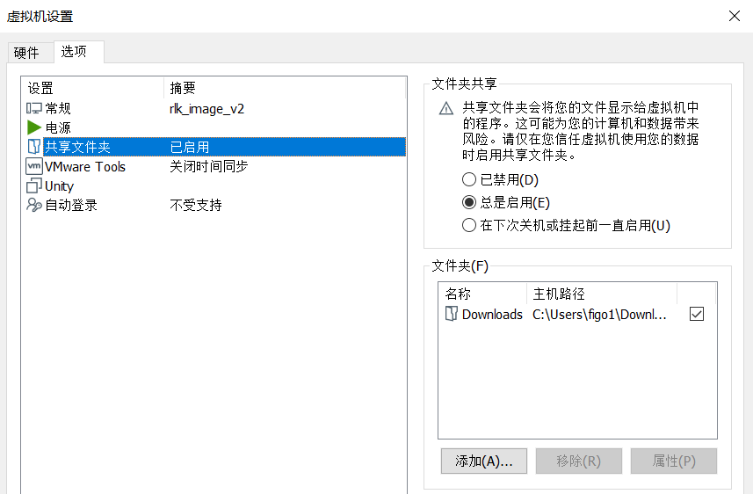
选择“总是启用”。
点击“添加”来添加一个Windows主机的目录。

进入到Ubuntu Linux虚拟机中，使用如下命令来启动共享。
$ vmhgfs-fuse /home/rlk/share

这样windows主机的共享目录就会挂载到/home/rlk/share目录下面了。

VirtualBox使用指南
使用VirtualBox有两种方式。

2.1 方式1：注册vbox工程项目

下载VirtualBox奔跑吧镜像文件，并解压。
在VirtualBox主界面选择“注册”按钮，并导入vbox工程文件即可。
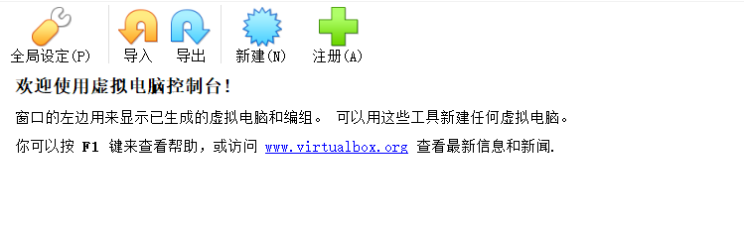

2.1 方式2：直接使用vmware镜像的vmdk硬盘文件。
- 下载奔跑吧第二版的vmware镜像，并解压。
- 打开VirtualBox软件。
- 选择“新建”。
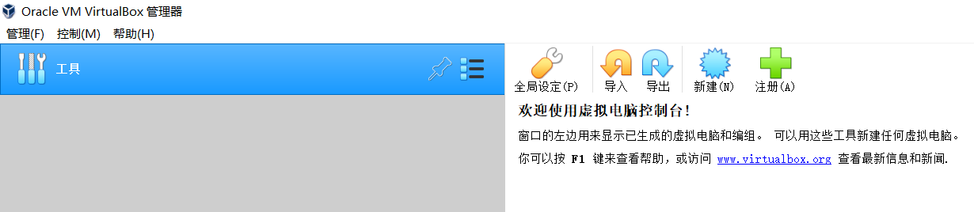

在新建虚拟机页面中，
名称：输入rlk_vbox_v2
类型：Linux
版本：Ubuntu 64bit
然后选择下一步。
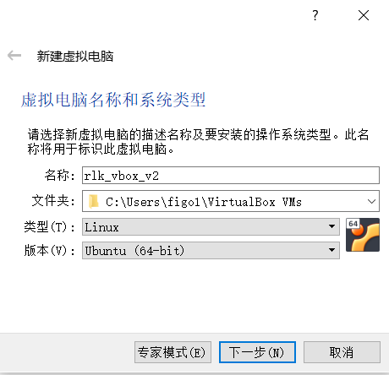

设置内存大小为4096MB

在虚拟硬盘页面中，选择“使用已有的虚拟硬盘文件”，然后点击旁边的文件夹小图标。
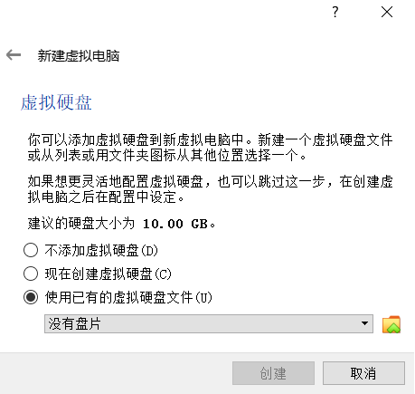

然后选择“注册”来添加一个虚拟机磁盘文件，这里选择刚才解压的文件夹中的rlk_image_v2.vmdk文件。然后点击“选择”来完成配置。

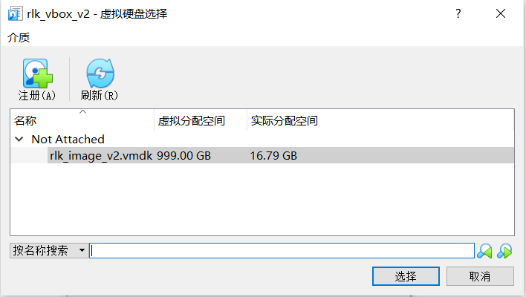

- 在VirtualBox主界面中，配置CPU选项。配置CPU个数和加速选项。例如启动PAE/XN以及启动嵌套VT-X和AMD-V技术。
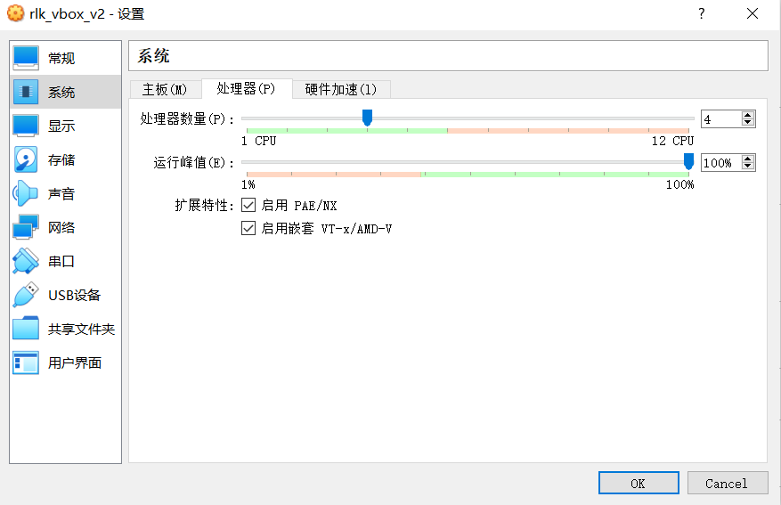
- 点击主界面中的“启动”按钮，启动虚拟机。

2.3 安装增强功能包

- 安装增加功能包。点击VirtualBox中的“设备”->“安装增强功能”按钮。
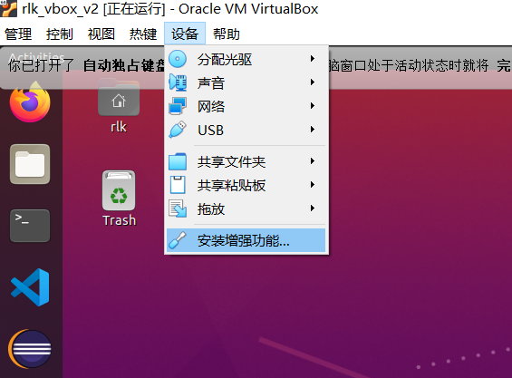

在虚拟机里会弹出一个对话框，点击“Run”即可。
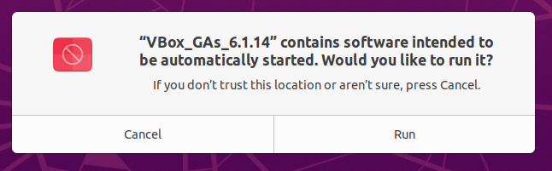

安装完成之后，重启虚拟机。之后，这个虚拟机就能全屏显示了。
如果出现无法加载光盘，则在VirtualBox的主菜单：设置->存储中添加虚拟光盘。
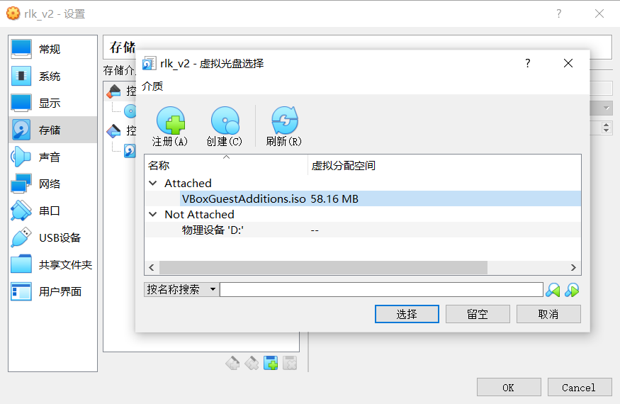

如果重启虚拟机之后出现 鼠标没反应或者不能全屏的问题，可以关闭虚拟机，把虚拟机中的显卡3D加速功能打开。如图所示，勾上“启用3D加速”。
另外显存大小 也可以设置大一点，比如从16MB设置成64MB。
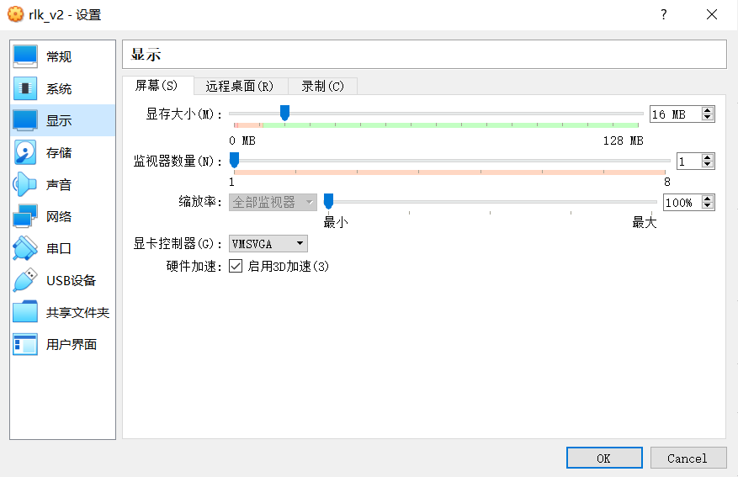

- 其他设置。设置“共享粘贴板”。
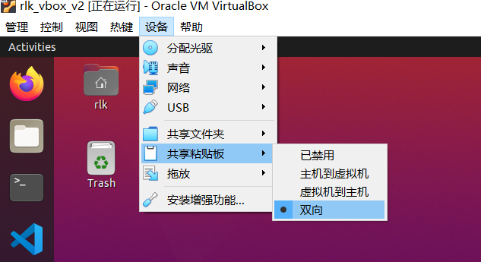

设置“拖放”。
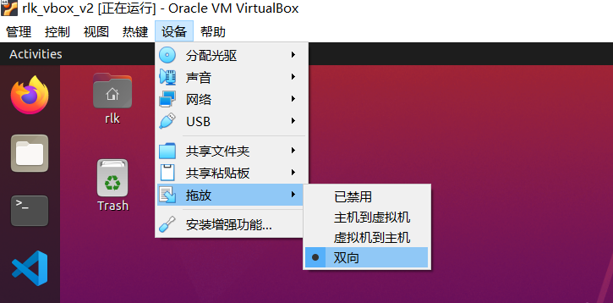
- 设置共享文件夹，点击VirtualBox中的“设备”->“共享文件夹”按钮。
可以把windows主机的目录共享到Linux虚拟机。
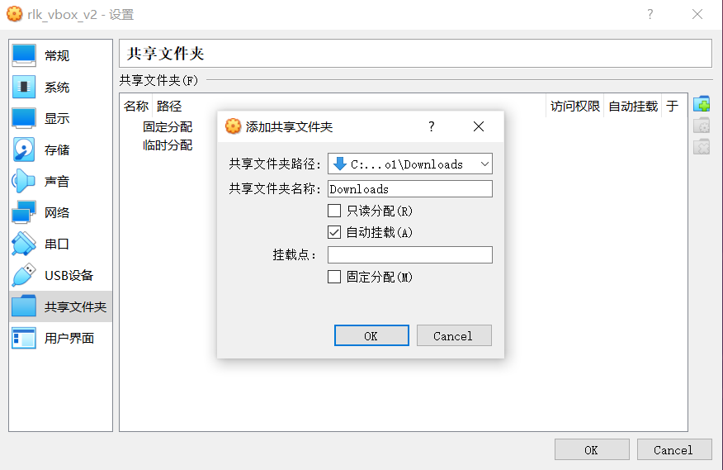

进入到虚拟机之后，就会看到共享文件夹被自动挂载了。
